 Schnee und Berg Sport Zürich

Donnerstag, 15. Oktober 2026

Horgen Halbinsel Au Wädenswil
Wanderleitung:
Heidi Lienhard und Paul Lienhard

Treffpunkt Morgen: Horgen Bahnhof 09:00 Uhr

Nach unserem Treffen am Bahnhof Horgen spazieren wir gemütlich dem See entlang zum Restaurant LAGO Horgen. Dort kehren wir zu Kaffee und Weggli ein und stärken uns für die bevorstehende Wanderung.
Nach dieser kleinen Stärkung nehmen wir die Wanderung wieder unter die Füsse. Die Strecke führt uns grösstenteils dem wunderschönen Zürichsee entlang bis zur Schiffstation Halbinsel Au.
Von dort geht es bergauf zum Hotel Landgasthof Halbinsel Au. Der Aufstieg wird mit einer herrlichen Aussicht auf den Zürichsee und einem feinen Mittagessen belohnt.
Mittagessen/Verpflegung:
Hotel Landgasthof Halbinsel Au
Im Hotel Landgasthof Halbinsel Au können die Teilnehmerinnen und Teilnehmer zwischen dem Mittagsmenü und à la carte wählen.
Die aktuellen Mittagsmenüs für diese Woche, werden am Montag, 12. Oktober 2026 auf der Homepage zur Verfügung stehen.
Teilnehmer/innen die nur zum Mittagessen kommen möchten, sind auch herzlich willkommen. Bitte um Anmeldung.

Nach dem Mittagessen steigen wir durch den Rebberg wieder hinunter und wandern weiter bis zum Bahnhof Wädenswil.
Dort kann jede und jeder die Heimreise ganz individuell mit dem Zug oder dem Schiff antreten.
Wir freuen uns auf eine schöne Wanderung, gemütliche Gespräche und einen erlebnisreichen Tag am Zürichsee!

Blick vom See in Horgen
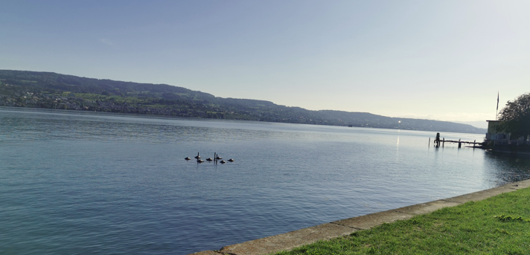
Für müde Wanderer
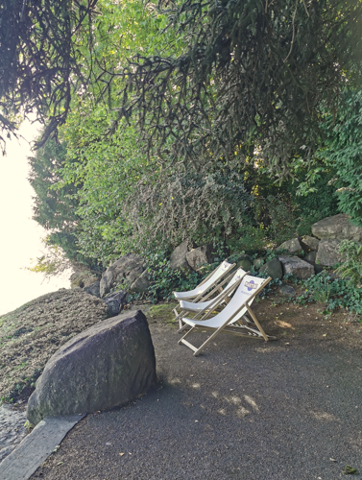

Schöne Natur
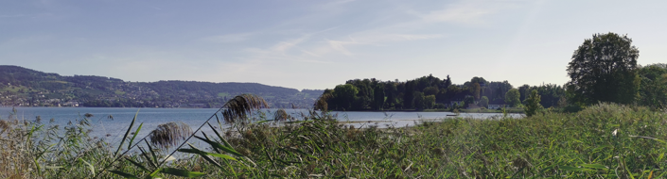
Zie für das Mittagessen
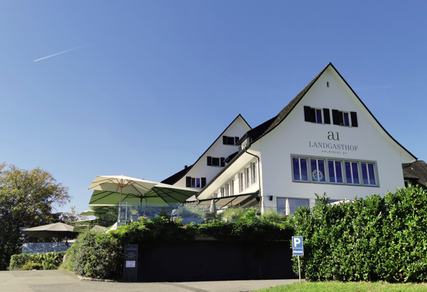
Ausblick Richtung Richterswil
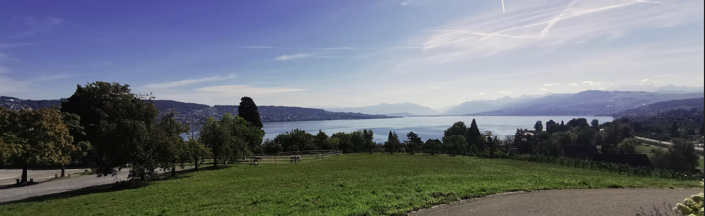

Wanderung
Start | Ziel | Dauer | Km | + Hm | - Hm
Horgen | Restaurant LAGO Horgen | 0 h 30 min | 1.1 Km | 0 | 0
Restaurant LAGO Horgen | Hotel Landgasthof Halbinsel Au | 1 h 15 min | 4.1 Km | 42 | 0
Hotel Landgasthof Halbinsel Au | Bahnhof Wädenswil | 1 h 00 min | 3.4 Km | 0 | 40
Total |  | 2 h 45 min | 8.6 Km | 42 | 40

Details:
Abmarschzeiten
Start Ort | Start | Ziel Ort | Ziel
Horgen | 09:00 Uhr | Restaurant LAGO Horgen | 09:30 Uhr
Restaurant LAGO Horgen | 10:15 Uhr | Hotel Landgasthof Halbinsel Au | 11:45 Uhr
Hotel Landgasthof Halbinsel Au | 14:00 Uhr | Bahnhof Wädenswil | 15:00 Uhr

Treffpunkt Morgen: Horgen Bahnhof 09:00 Uhr

Anreise: ab Zürich HB
 | An | Gleis/Kante | Ab | Gleis/Kante | Bus/Zug
Zürich HB |  |  | 08:37 | 32 | S 8
Horgen | 08:59 | 4

Rückreise: ab Wädenswil mit dem Schiff
 | An | Gleis/Kante | Ab | Gleis/Kante | Bus/Zug
Wädenswil (See) |  |  | 16:29 | Steg 1 | BAT 3730
Zürich Bürkliplatz (See) | 17:50 | Steg 1
Mit dem Zug gibt es diverse Verbindungen mit der S2 S8 IR 35 nach Zürich HB

Billett:
Jede/r Teilnehmer/in besorgt die Fahrkarte selbst!
Kosten:
Mitglieder | 0.00 CHF
Nicht Mitglieder | 20.00 CHF

Im Preis inbegriffen sind ein Getränk und ein Brötli.

Durchführung:
Die Wanderung wird bei jeder Witterung durchgeführt.

Teilnehmerzahl:
Keine Einschränkung.

Voraussetzung:
Mittlere Kondition und ein bisschen Ausdauer.

Ausrüstung:
Der Witterung angepasste Kleidung (Regenschirm, Stöcke nicht vergessen).

Versicherung:
Ist Sache der Teilnehmer

Kosten bei kurzfristiger Abmeldung:
Allfällige Kosten (Mittagessen) bei einer kurzfristigen Abmeldung nach dem Anmeldeschluss, werden dem Teilnehmer in Rechnung gestellt.

Anmeldung:
Bis Montag, 12 Oktober 2026
Anmeldung Donnerstag 15. Oktober 2026 Horgen Wädenswil

Bei dringender Abmeldung:
Heidi Lienhard +41 79 679 20 94

Nächste Wanderung:
12.11.2026 Jahresabschluss «KMM» Kulturzentrum Dürnten Klänge Menschen
Wanderleitung:
Manfred Michlig

Gesundheit:
Wer krank ist oder sich unwohl fühlt meldet sich ab und bleibt zuhause.
Wir schützen uns und die Teilnehmer/innen.

|

